**Les 17 DOELEN rondom 25 september:**

**SDG Action Day**

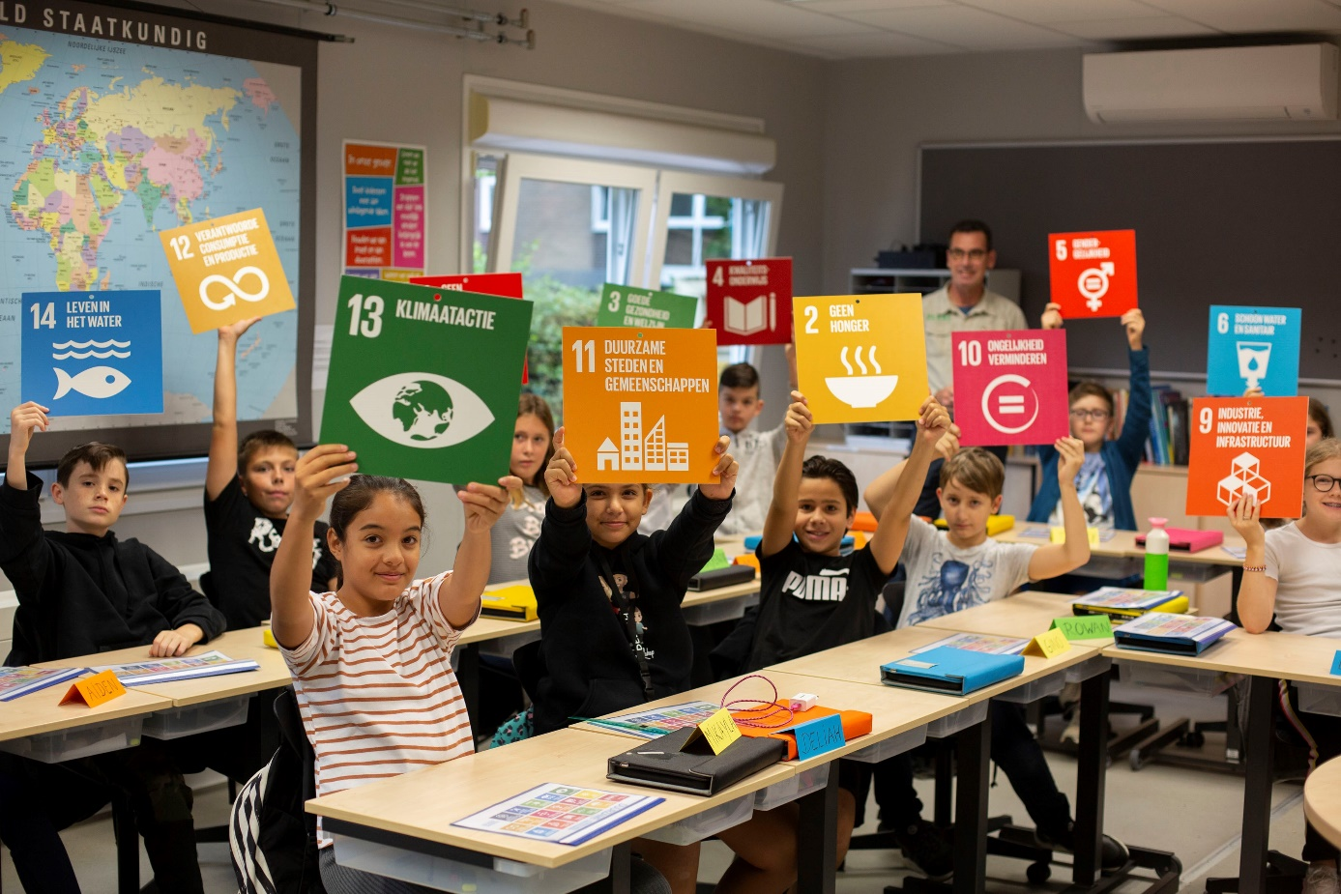

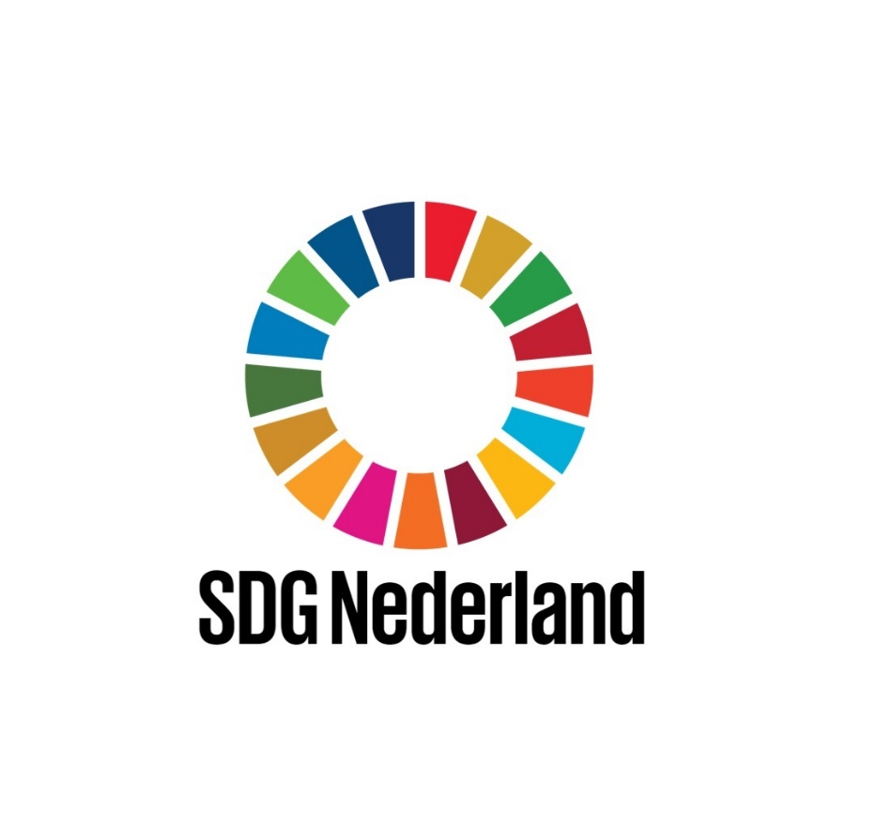Een samenwerking van:

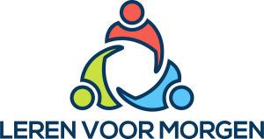

Meer informatie over de SDG’s: [www.sdgnederland.nl](http://www.sdgnederland.nl)

Meer weten over de SDG's in het onderwijs: [www.lerenvoormorgen.nl](http://www.lerenvoormorgen.nl)

Met ondersteuning van: <http://fondsnme.nl/>

**Concept van de les “17 DOELEN” rond 25 september: SDG Global Day of Action.**

**Doel van de les**: kennismaken met en bewust worden van de 17 Werelddoelen van de VN en daarbij een handelingsperspectief bieden waar de kinderen mee aan de slag kunnen.

Kinderen worden aangemoedigd om eigen oplossingen aan te dragen en die te delen via het “*Show & Tell*-principe” met de hele schoolorganisatie op de D*ag van de Duurzaamheid Onderwijs*.

**Doelgroep**: kinderen bovenbouw basisonderwijs groep 7-8 (10-13 jaar) en hun leerkrachten.

**Voorbereiding les:**

* Zorg dat het pakketje met de 17 Werelddoelen (A-4 formaat) en een stapel post-its (groen en rood) klaarligt. Hang de Werelddoelen vóór de les verspreid op in de klas. Doe dat op plekken waar later in de les ook nog post-its bij kunnen worden geplakt.
* Laat de docent de PowerPoint Presentatie (bestand: SDG 6 jaar presentatie voor training SDG-Nederland 2021.pptx) op het smartboard klaarzetten (hierin zitten o.a. alle links naar de filmpjes). Alle docenten hebben deze presentatie vooraf ontvangen.  
  **Let op**: bij het opstarten van deze presentatie volgt soms de vraag of de “*actieve inhoud”* ingeschakeld moet worden of de melding “*Verwijzing naar externe media objecten*”: antwoord= **JA** of **INHOUD INSCHAKELEN.**
* Tijdsduur van de les als onderstaande planning wordt gevolgd: **ongeveer 1 uur**
* Vraag de leerkracht om foto’s te maken van de les en die op sociale media te plaatsen. Laat kinderen of de leerkracht ook een stukje maken voor de schoolkrant en/of communicatie met de ouders. Graag hashtags erbij vermelden als online gepost wordt: *#17doelenlessen* en *#SDGdoemee*.

**Opbouw van de les:**

1. Intro dat we nog niet in 2030 zijn, maar daar wel met z'n allen voor gaan. (*2 min*)

Ondertitel verwijst naar 25 september, de 'geboortedag van de SDG's”

1. Stel jezelf voor aan de groep en geef heel kort relevante info over jouw beweegredenen om nu voor de klas te staan om de kinderen iets te vertellen. (*3 min*)
2. Vertel dat er vandaag / deze week (25 sept) reden is voor een feestje: de verjaardag van de Werelddoelen die in 2015 zijn vastgesteld door 193 landen van de Verenigde Naties. Ze worden deze week 6 jaar. Er wordt op diverse scholen deze les gegeven. (*2 min*)
3. Filmpje Werelddoelen: Zie “**Bronnen, video a**)” <https://www.youtube.com/watch?v=1eOHKMPCFYQ> (*2 min*)
4. De 17 Werelddoelen zijn het vervolg op de Millenniumdoelen.  
   Heeft het eigenlijk wel zin om dit soort doelen te stellen? M.a.w., bereiken we er ook iets mee? Om dit duidelijk te maken doen we een korte quiz (zie bijlage 1). Bij de nabespreking van deze 3 vragen worden de antwoorden gegeven via de website bij “**Bronnen punt i)**”: <https://www.cordaid.org/nl/goednieuws/>   
   Bespreek gezamenlijk welke conclusie de kinderen hieraan verbinden (*10 min*).
5. Vraag 1: laat de kinderen eerst zelf lezen en lees het daarna voor. Ze mogen overleggen
6. Vraag 2: idem.
7. Vraag 3: Idem
8. Bespreek de vragen. Hadden ze de antwoorden verwacht? Meestal denken kinderen (en volwassenen) dat het slechter gaat met de wereld.
9. Werkvorm in tweetallen. De kinderen gaan nadenken over de volgende vraag:  
   ***Wat kan er beter in Nederland en in de wereld?***  
   Moedig de kinderen aan om na te denken vanuit het perspectief van de ander. Bijvoorbeeld door hen het volgende mee te geven***: Probeer daarover na te denken alsof je de president van een groot land bent*.**  
   NB1: De kinderen schrijven elk “probleem” op één **RODE** post-it (per post-it dus: ***1*** probleem). Max 5 post-its per tweetal. (*10 min*).  
   NB2: Bijlage 2 geeft een beknopt overzicht van de huidige uitdagingen / wereldproblemen.  
   NB3: Enkele zaken waar Nederland goed scoort als het om de SDG’s gaat zijn:  
   - kinderen hoeven niet te werken.  
   - meisjes kunnen alle beroepen kiezen.  
   - er is basis eten en drinken voor iedereen.

Wijs de kinderen op de 17 SDG’s (Werelddoelen / Global Goals) die in de klas ophangen en laat ze vervolgens samen nadenken/praten over de relatie tussen het probleem dat zij

op de post-its hebben bedacht en de Werelddoelen. (*2 min*)

1. Vraag de kinderen om hun post-its bij het bijbehorende Werelddoel te plakken. Let op eventuele discussies die ontstaan en ga daar in de nabespreking eventueel op in. (*5 min*)

Bespreek met de hele groep wat hen opvalt: ga eventueel in op hun opmerkingen en laat kinderen ook reageren op elkaars opmerkingen. (*5 min*).

1. Individuele opdracht (handelingsperspectief): *Wat ga je zelf doen om een bijdrage te leveren aan het behalen van de 17 Werelddoelen? Bedenk één actie die je de komende 2 á 3 weken “echt” gaat doen. En denk eraan: alle kleine beetjes helpen*. (*5 min* bedenktijd).  
   *Schrijf je voornemen(s) op een* ***GROENE*** *post-it (als je wilt, mag je je naam erbij schrijven) en hang die op bij het Werelddoel dat erbij hoort.*

Plenair voor kids die dit willen bespreken (maar het mag ook privé blijven): enkele acties voor het voetlicht brengen (*6 min*).

Laat ook weten wat je zelf (en de docent) voor voornemen hebt en deel die met de klas.

1. Voorbeeld van een docent die met zn klas met de SDG's aan de slag gaat.

[Kinderen 'tekenen' voor een duurzaam regeerakkoord - met BrightVibes](https://www.youtube.com/watch?v=bcPCY25AABw&t=20s) (*5 min*)

1. **Wat kan de docent doen na de les?** Met een filmpje of tekening.

Delen met hashtag #17doelenlessen #SDGdoemee

1. Geef aan dat er over 2 weken, op 8-10-‘21, de landelijke *Dag van de Duurzaamheid*  *Onderwijs* plaatsvindt. De SDG's en post-its kunnen blijven hangen tot die dag, zodat de docent er nog iets mee kan doen.
2. **Afronden van de les**: Wens ze succes met alle acties en vraag aan de kinderen wat ze ervan vonden. Noteer tops en tips voor jezelf zodat we die (als lesgevers) later met elkaar kunnen delen.
3. Laat eventueel een lied of rap zien en horen na afloop:

[A song by Children for sustainable development (SDG's) _ AGFUND](https://www.youtube.com/watch?v=-5vToBFTsEw&list=WL&index=2) (*5 min*)

1. [Sustainable Development Goals: Improve Life All Around The Globe](https://www.youtube.com/watch?v=kGcrYkHwE80&list=WL&index=3) (*5 min*)

**Social Media / deel dit met de wereld en met** [***info@sdgnederland.nl***](mailto:info@sdgnederland.nl)**:**

* Foto maken: vraag aan de docent of die een foto vanuit achter in de klas kan maken met de vrijwilliger in beeld (en de ruggen van de kinderen).
* Opdracht na afloop van de les “17 doelen”: *Maak een (klasse-)filmpje van max 2 minuten over hoe jij/jullie bijdraagt/bijdragen aan de Werelddoelen en deel dat via nieuwsbrieven e.d. met de ouders van de school, indien mogelijk via Sociale Media en stuur dat op naar* [***info@sdgnederland.nl***](mailto:info@sdgnederland.nl)
* Graag de volgende hashtags erbij vermelden als online gepost wordt: ***#17doelenlessen*** en ***#SDGdoemee***.

**Bronnen:**

1. Inleidend filmpje voor kids: <https://www.youtube.com/watch?v=1eOHKMPCFYQ>
2. Uitleg over Ecologische voetafdruk: <https://www.youtube.com/watch?v=yVBjAvjJwn4>
3. Zelf testen van je ecologische voetafdruk: <http://voetafdruktest.wnf.nl/>
4. Een duidelijke uitleg over CO2: <https://www.youtube.com/watch?v=Z_OVinEfLso>
5. <https://www.youtube.com/watch?v=1ttQZ57zvvY> (Emma Watson en de SDG’s – Engelstalig)
6. <https://www.youtube.com/watch?v=p2hyORs83EE> (Malala en the SDG’s – Engelstalig)
7. <https://www.youtube.com/watch?v=PqxMzKLYrZ4> (Klimaatopwarming voor kids met Ned. ondertiteling).
8. hoe scoort Nederland op de Werelddoelen: <https://www.17doelendiejedeelt.nl/>
9. Over het effect van de Millenniumdoelen en het nut van de Werelddoelen: <https://www.cordaid.org/nl/goednieuws/>
10. Film met voorbeelden van jonge mensen in actie voor de SDG’s met Ned. ondertiteling: <https://vimeo.com/194040134>
11. The World’s Largest Lesson: <http://worldslargestlesson.globalgoals.org/> <https://vimeo.com/194040134>
12. SDG-Doelen en -targets: Appendix A (pag 44-51) van Sustainable Development Goals in Nederland. <https://www.pbl.nl/sites/default/files/downloads/pbl-2016-sustainable-development-goals-in-nederland_1798.pdf>
13. Video over invulling toekomst voor en door kinderen, teken(en) voor een duurzaam regeerakkoord.: <https://fo-fo.facebook.com/sdgnederland/videos/tekenen-voor-een-duurzaam-regeerakkoord/805176336765557/>
14. De video’s van het Junior Global Goals Lied:
    * voor de lange versie met uitleg: <https://schooldagvandeduurzaamheid.nl/de-aarde-is-ons-lief/>
    * voor de korte versie met alleen het lied: <https://www.youtube.com/watch?v=Tpyx_nA2U4M>

**Delen op Sociale Media:**

Maak een foto van je activiteit (denk aan AVG / privacy: als je twijfelt, vraag een docent waar je lesgeeft) en deel die via Instagram, Facebook etc.

Geef daarbij aan:

1. Wat je doet, of
2. Wat je gaat doen, of
3. Welk idee je hebt om de Agenda 2030 te verwezenlijken
4. Graag de volgende hashtags erbij vermelden als online gepost wordt: *#17doelenlessen* en *#SDGdoemee*.

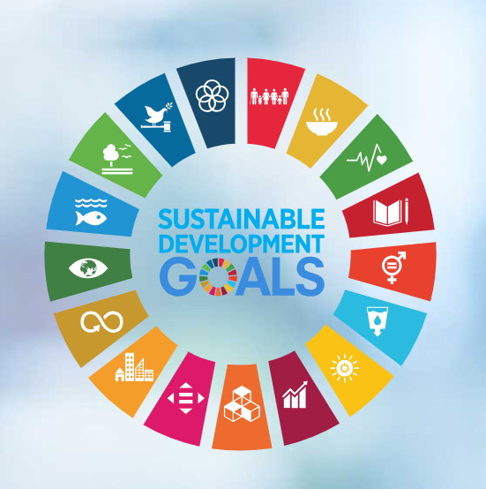

**Achtergrondinfo voor de lesgevers:**

**De SDG’s** (**S**ustainable **D**evelopment **G**oals oftewel Werelddoelen) zijn duurzame ontwikkelingsdoelen die werden opgesteld door de Verenigde Naties. We moeten ernaar streven om deze doelstellingen wereldwijd te behalen tegen 2030. Hier zijn geen voorwaarden aan verbonden. Het is enkel een actieplan dat ons moet helpen om een duurzame planeet te creëren. Het actieplan wordt ook wel Agenda 2030 genoemd  
Wat betekent dit voor ons? Iedereen zal zijn steentje moeten bijdragen. Mensen moeten warm gemaakt worden om duurzame keuzes te maken en positieve acties te ondernemen.

Op 25 september 2015 werden de SDG’s aangenomen door de VN. 193 lidstaten tekenden uiteindelijk het akkoord voor Agenda 2030.

De doelen vormen één geheel maar focussen wel op 3 dimensies: het economische, het sociale en het ecologische. De 17 SDG’s zijn gekoppeld aan 169 targets die men hoopt te bereiken tegen 2030.

De 17 SDG’s kunnen opgedeeld worden in 5 grote thema’s:

1. Mensen
2. Planeet
3. Welvaart,
4. Vrede
5. Partnerschap.

Online hebben 7,8 miljoen mensen meegestemd op hun favoriete thema’s.

De SDG’s zijn vrijblijvend en niet bindend. Er is wel grote politieke en morele druk om de Agenda te realiseren.

Meer info over de **SDG-Action Day** in Maastricht: <https://www.actforglobalgoals.eu>

**Gehanteerde definitie van duurzaamheid:**

Duurzaamheid betekent dat je rekening houdt met wat mensen, die na jou leven, nodig hebben zodat ook zij fijn op deze aarde kunnen leven. En dat je waardering hebt voor andere mensen en alles wat in de wereld om je heen bestaat. Duurzaamheid betekent niets meer en niets minder dan ‘blije mensen op een gezonde aarde’ en ‘er is altijd genoeg voor iedereen’.

**Legitimering van deze les / koppeling met de SDG’s**

In de verklaring “Transforming our world: the 2030 Agenda for Sustainable Development” van de VN (<https://www.sdgnederland.nl/wp-content/uploads/2016/10/17-Doelstellingen-Om-Onze-Wereld-Te-Transformeren.pdf>) is onder punt 25 de volgende tekst opgenomen:

*“25. We verbinden ons ertoe om inclusief en billijk kwaliteitsonderwijs aan te bieden op alle niveaus – kleuter-, lager, middelbaar en hoger onderwijs, technische opleidingen en beroepsonderwijs.*

*Alle mensen, ongeacht geslacht, leeftijd, ras of etniciteit, en personen met een handicap, migranten, inheemse bevolkingen, kinderen en jongeren, in het bijzonder zij in kwetsbare situaties, zouden toegang moeten kunnen hebben tot levenslange opleidingskansen die hen moeten kunnen helpen om de nodige kennis en vaardigheden te verwerven die nodig zijn om kansen te benutten en ten volle te kunnen deelnemen aan de maatschappij.*

*We streven ernaar om de kinderen en jongeren een gunstige omgeving aan te bieden waarin zij hun rechten en capaciteiten ten volle kunnen benutten, waarbij we onze landen helpen om het demografisch dividend te verzilveren, onder andere via veilige scholen en samenhangende gemeenschappen en families.*”

Door het aanbieden van dit lesprogramma leveren we een bijdrage aan Werelddoel 4: “*Verzeker gelijke toegang tot kwaliteitsvol onderwijs en bevorder levenslang leren voor iedereen*”.

Met name target 4.7 is bij deze les van toepassing:

“*4.7 Er tegen 2030 voor zorgen dat alle leerlingen kennis en vaardigheden verwerven die nodig zijn om duurzame ontwikkeling te bevorderen, onder andere via vorming omtrent duurzame ontwikkeling en duurzame levenswijzen, mensenrechten, gendergelijkheid, de bevordering van een cultuur van vrede en geweldloosheid, wereldburgerschap en de waardering van culturele diversiteit en van de bijdrage van de cultuur tot de duurzame ontwikkeling*.”

**Bijlage 1**: Quizvragen:

1. Hoeveel procent van alle kinderen in ontwikkelingslanden gaat anno 2018 naar school?
   1. Bijna iedereen (90 procent)
   2. Ongeveer de helft (45 procent)
   3. Ongeveer twee-derde (69 procent)

**Antwoord:** A, meer dan 90 procent. In Afrika 84 procent.

1. Hoeveel procent van alle mensen op deze wereld heeft toegang tot schoon water?
   1. 66 procent
   2. 88 procent
   3. 93 procent

**Antwoord:** C, 93 procent. In de laatste 25 jaar hebben 2.6 miljard mensen toegang gekregen tot schoon water.

**Weetje**: Wist je dat het maken van een spijkerbroek 10.000 liter water nodig heeft (terwijl er wereldwijd een tekort is)?

1. Hoeveel procent van alle kinderen op de wereld onder de vijf jaar sterft nog?
   1. 18 procent
   2. 4 procent
   3. 53 procent

**Antwoord:** B, 4,3 %. Dat lijkt niet veel maar dat zijn nog steeds 15.000 kinderen per dag.

**Bijlage 2**: Problemen waar de mensheid op deze wereld mee te maken heeft.

* Poverty / Armoede.
* Inequality between countries / Ongelijkheid tussen landen.
* Hunger / Honger.
* Poor health and disease / Slechte gezondheid en ziektes.
* Dirty water/ Vervuild, verontreinigd water.
* Lack of sanitation / Gebrek aan sanitaire voorzieningen (wc’s – riolering – etc).
* Poor education – some children can’t go to school / Slecht onderwijs – sommige kinderen kunnen niet naar school.
* Low-paying and not enough jobs / Te lage lonen en niet genoeg banen.
* Low economic growth – countries do not earn enough money to pay for everything their people need / Te weinig economische groei.
* Gender inequality – men and women are treated differently and not given the same opportunities / Ongelijke behandeling van jongens en meisjes.
* War, fighting and instability / Oorlog, rellen en instabiliteit.
* People don’t feel safe / Mensen voelen zich niet veilig.
* Violence between people / Geweld tussen mensen.
* Corruption and injustice / Corruptie en onrecht.
* No respect for human rights / Geen respect voor mensenrechten.
* Countries never work together or agree on anything / Landen willen niet samenwerken of zijn het nergens over eens.
* Not enough energy for everyone to live comfortably / Niet genoeg energie voor iedereen om comfortabel te leven.
* Weak infrastructures, poor technology and communications / Zwakke infrasructuur, geen afdoende technologie en communicatiemiddelen.
* Un-safe towns and cities / Onveilige steden.
* Unsustainable cities that consume more than the world can produce / Onduurzame steden.
* There’s too much wastage of resources and not enough re-cycling / Verspilling van grondstoffen en onvoldoende recycling.
* Climate change / Klimaat ontwrichting.
* Polluted seas and oceans / Verontreinigde zeeën en oceanen.
* Damaged habitats / Beschadigde leef- en woongebieden.
* We have limited access to technology and expensive mobile phones and computers / Beperkte toegang tot modern communicatie-technologie.
* People don’t feel they are protected properly / Mensen voelen zich niet voldoende beschermd.
* Population growth / Overbevolking.
* Obesity / Obesitas – overgewicht.
* Racism / Racisme.
* Breakdown of communities / afbraak van leefgemeenschappen.

**Bijlage 3: De Werelddoelen van de VN**

